EFEMERIDES DE JUNIO

VALENTINA CHIRINO AREVALO

CURSO: 5TO A

AÑO: 2022.-

EFEMÉRIDES DEL MES DE JUNIO

Te envió un nuevo trabajo de investigación de las fechas más importantes del mes de junio, debes investigar, completar, ilustrar y subirlo a Nodos. Debes respetar la fecha de presentación, este trabajo tiene nota para el área de Ciencias Sociales, segundo trimestre.

PRESENTAR POR NODOS LO PUEDES HACER EN WORD O EN TU CUADERNO Y SUBIR UNA FOTO DE TU TRABAJO.
FECHA DE PRESENTACIÓN: 30 de junio.


5 de junio

Día Mundial del Medio Ambiente

1- Responde
- ¿Por qué se celebra el 5 de junio el día mundial del medio ambiente?
- ¿Crees que los humanos respetamos la naturaleza que nos rodea?
- Escribe tres acciones que demuestres que respetas la naturaleza.
1.-
- Fue elegido para contribuir a crear conciencia acerca de la necesidad de proteger y mejorar el medio ambiente ;en recuerdo a la apertura de la Conferencia de las Naciones Unidas sobre el Medio Humano ;reunión en la que se aprobó el Programa de las Naciones Unidas para el Medio.
- No; porque el ser humano no respeta y ni cuida la naturaleza, ya que no toma el habito del reciclado y cuidado del medio ambiente.

- Ahorrar agua al lavarme los dientes.
- Compro productos reutilizables o reciclables.
- Ahorro energía eléctrica.

10 de junio
Día de los derechos argentinos sobre las islas Malvinas e islas del Atlántico sur.
- Investiga y responde:
a) Define soberanía.

Soberanía: Se refiere al ejercicio de la autoridad en un cierto territorio. Esta autoridad recae en el pueblo; aunque la gente no realiza un ejercicio directo de la misma sino que delega dicho poder en sus representantes. La Soberanía significa independencia, es decir, un poder con competencia total.

b) ¿Por qué se conmemora el día de los derechos argentinos sobre las islas Malvinas e islas del Atlántico sur?
Cada 10 de junio en Argentina se conmemora el Día de la Afirmación de los Derechos Argentinos sobre las Malvinas, Islas y Sector Antártico con motivo de la designación del primer gobernador argentino en las Islas Malvinas, en 1829.-

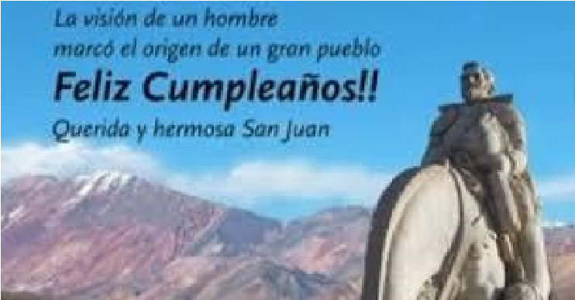
13 de junio
Día de la Fundación de San Juan
1- Investiga y responde
- ¿Quién fundó San Juan? ¿Dónde y cuándo fue?
Un 13 de junio de 1562, el colonizador Juan Jufre de Loaiza Montesa, tal su verdadero nombre, funda lo que llamo “San Juan de la Frontera” en lo que es hoy Concepción.

- ¿Cómo recibieron los indios Huarpes a los colonizadores?

Los indígenas prefirieron colaborar con los forasteros recibieron luego el apelativo de “indios amigos” los traductores de indígenas se transformaron en auxiliares de los conciliadores.
- ¿Qué pasó con los aborígenes que habitaban en estas tierras luego de la fundación?
Fueron considerados extintos, pero en las últimas décadas comenzaron a recuperar su identidad étnica y cultural
- ¿Existe en la actualidad descendencia huarpes en nuestra provincia? ¿Son respetados sus derechos?
En el censo de 2010 se reconocieron 5424 descendientes huarpes, actualmente habitan en la zona de la laguna del Guanacache. Según una investigación la comunidad huarpes está ubicada en el departamento de Sarmiento y son llamados comunidad “Sawa”. Los indígenas reconocen el sistema legal de la Argentina y a pesar de ello hay una diferencia profunda entre las normativas, goce y ejercicios de sus derechos.-
- Ilustra este tema.
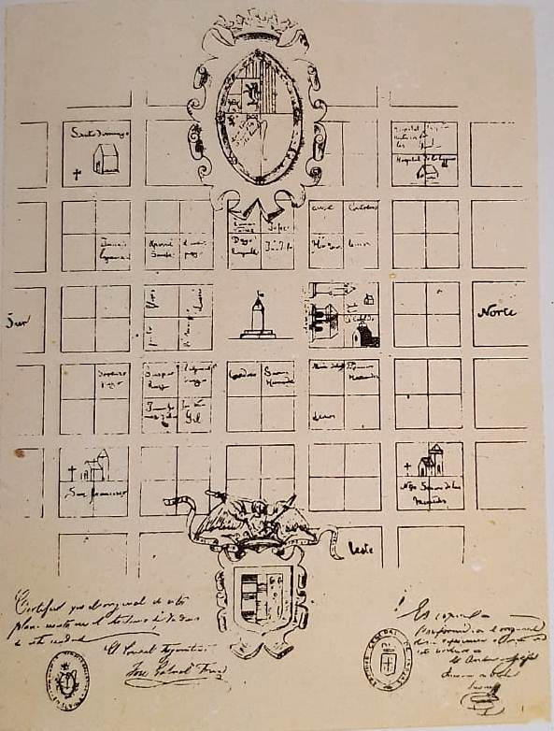
Plano histórico de la Provincia de San Juan.-
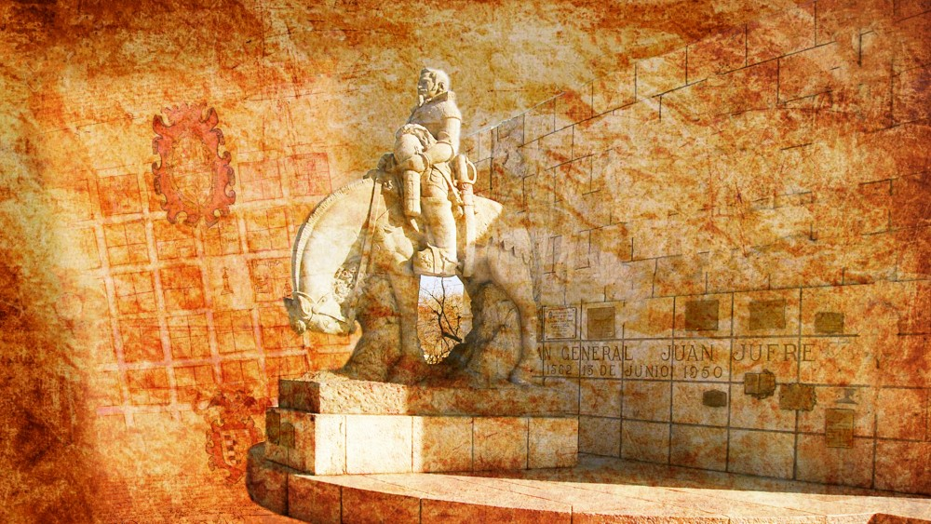
Monumento a Juan Jufre, en Concepción en Honor la Fundación de la Provincia.-
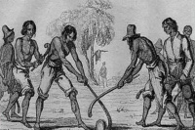
Indios Huarpes.-

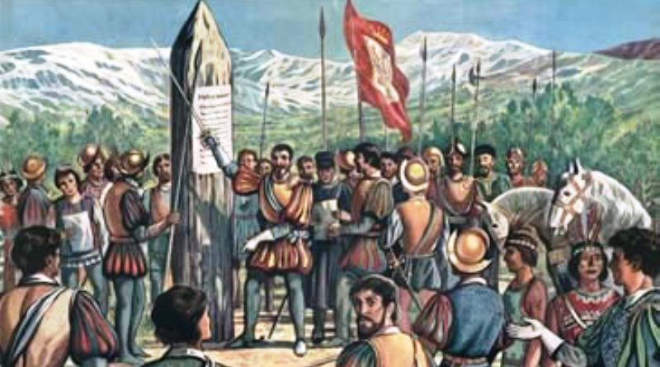

Momento de la fundación de San Juan.-

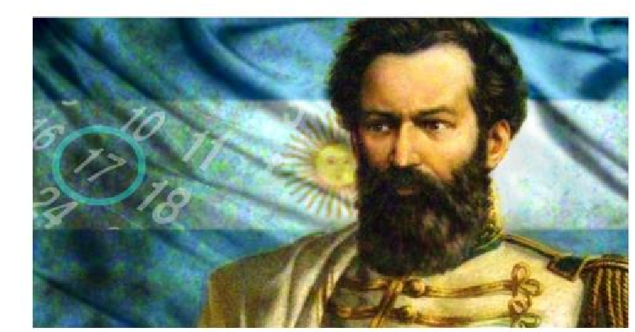
17 de junio
Martín Miguel de Güemes

1- Investiga y responde.
- ¿Qué se celebra el 17 de junio?
Es la conmemoración del fallecimiento del General Martin Miguel de Güemes, defensor de la frontera norte contra la invasión realista, que permitió a San Martin encarar sus campañas de Chile y Perú. Se celebra “Día Nacional de la Libertad Latinoamericana”.-
- ¿Quién fue Martin Miguel de Güemes?

Fue un militar, político y prócer argentino que lucho por la independencia de nuestra patria desde muy pequeño, cuando se unió a las milicias que combatieron a las invasiones inglesas.

- ¿Qué hizo Martín Miguel de Güemes por la patria?

Defendió la frontera norte de la invasión realista para que el general San Martin encare sus campañas hacia Chile y Perú. Fue gobernador de Salta y organizo partidas guerrilleras que impidieron el avance del ejército español en el Alto Perú, permitiendo a San Martin preparar el ejército de los Andes.

2- Si pudieras escribirle un mensaje a Güemes ¿qué le dirías?

Le diría al General Güemes que “gracias a su colaboración logro la liberación de Chile y Perú de los españoles lo considero valiente y audaz para lograr la liberación de pueblos invadidos..- “

20 de junio
Día de la Bandera
1- Investiga y responde.
- ¿Por qué se recuerda este día?
Se conmemora el día de la Bandera por su creador Manuel Belgrano que falleció el 20 de junio de 1820.
- Escribe en forma breve datos de la vida de Manuel Belgrano.
- Nombre: Manuel José Joaquín del Corazón de Jesús Belgrano.
- Nació: 3 de junio de 1770, en buenos Aires virreinato de Perú
- Falleció: el 20 de junio de 1820, en Buenos Aires.
- Hijos: Manuela Mónica Belgrano y Pedro Rosas y Belgrano.
- Estudio en el colegio San Carlos y luego en las universidades de Salamanca y Valladolid en España. En 1793 se recibió de Abogado y en Buenos Aires a sus 23 Años fue el primer Secretario del Consulado.
- Principal patriota que impuso la Revolución de Mayo, por la cual se destituyo al Virrey Baltazar Hidalgo de Cisneros, y fue vocal de la Primera Junta de gobierno que lo remplazo. Lucho en la guerra de la Intendencia de la Argentina contra los Ejércitos Realistas.-
- Fue militar, jurista, diplomático y gran político Argentino.

- ¿Dónde y en qué fecha se izó por primera vez la bandera?
El 27 de febrero de 1812, a orillas del Rio Paraná, Manuel Belgrano izo por primera vez la enseña albiceleste, derivada de la escarapela que el mismo había pedido que se instituyera.
- El año pasado realizaste tu promesa de lealtad a la bandera, escribe como te sentiste ese día y lo que recuerdes de ese momento.

Sentí mucha emoción y gran orgullo, porque a pesar de ser argentina y orgullosa de serlo, pude ver todos mis compañeros juntos después de más de un año de pandemia, luego de poder hacer la promesa y tener mi Flia al lado llore de gran emoción al sentir qué ellos estaban orgullosos de mis logros.-

2- Ilustra este tema.
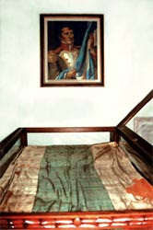
Bandera original izada por Manuel Belgrano
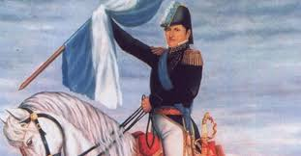
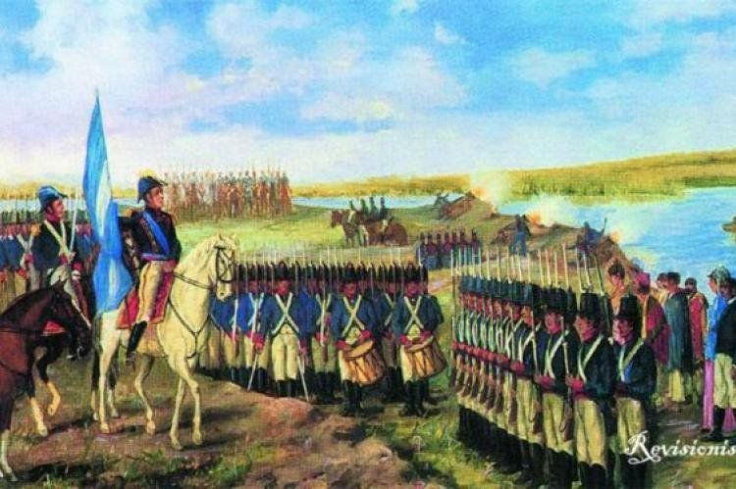
Primer izamiento de la bandera patria.-
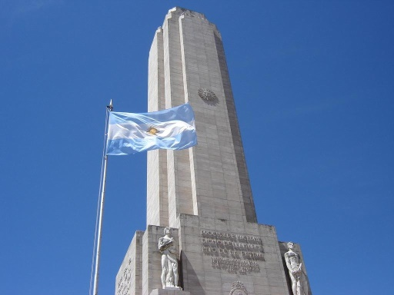
Monumento a la bandera. En Santa Fe.

